**Обзор кондиционеров Mitsubishi Heavy Industries серий SRK-HG/HE-S**

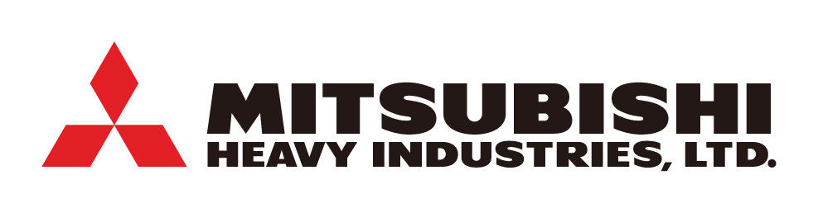

SRK-HG/HE-S- это серии кондиционеров, выпущенные в 2012 году маркой Mitsubishi Heavy Ind.,крупнейшим японским производителем климатического спецоборудования. Сборка кондиционеров происходит в Тайланде и поставляется на наш рынок через официальных дилеров. Сплит-системы этих групп не имеют инверторного привода и подходят для маленьких и для помещений с большей площадью. Обтекаемый вид моделей и литая панель придают кондиционерам модный, оригинальный дизайн.

Особенности функционирования

Серии SRK-HG/HE-S кондиционеров Mitsubishi Heavy имеют следующие функции:

* Auto-Restart
* Режим автономной работы
* Hi Power
* 3 HOT-режима
* Фильтрация:
  + Энзимный
  + Фотокаталитический
  + Турмалиновый состав
* Экономия энергопотребления
* Режим осушения воздуха
* Режим сна
* 24h On/Off Timer
* Timer запуска
* Timer завершения работы
* Автоуправление жалюзи
  + AirScroll - Циркуляция воздушных масс
  + UP/DOWN – Вертикальное движение жалюзи
  + LateralSwing – Горизонтальное движение жалюзи
  + Memory – Запоминание позиции жалюзи
* Самодиагностика
* Самоочистка
* Автоудаление инея
* Подсветка кнопок пульта ДУ
* Съемная панель

Некоторые из них разберем далее более детально.

**Auto-Restart**

Автоматическое возобновление работы кондиционера в тот же рабочий режим, что и до отключения электросети. После восстановления подачи питания не придется заново выставлять такие параметры, как скорость вентилятора и температура воздуха.

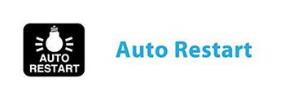

Режим автономной работы

В режиме полной автоматической работы, следуя фактическим и заданными вами параметрам, кондиционер выполняет автоматическую смену режимов работы: охлаждения, обогрева или осушения.

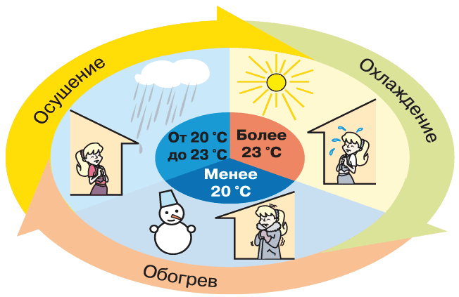

Hi Power

В кратчайший срок достигает заданной температуры, посредством более интенсивной безостановочной работы.

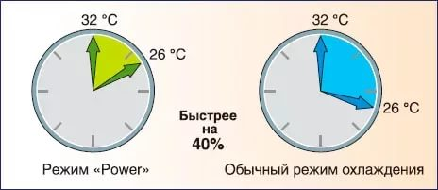

3 HOT-режима

* Hot Start - при запуске кондиционера удерживает холодный воздух, максимально быстро нагревая температуру воздуха.
* Hot Spurt - при включении быстро нагревает до заданной температуры, повышая ее на 2 градуса, после чего возвращается к установленным параметрам.
* Hot Keep — избавляет от поступления холодного воздуха в систему и от возможного замерзания конденсатора (при авторазморозке), что обеспечивает долгосрочность его работы.

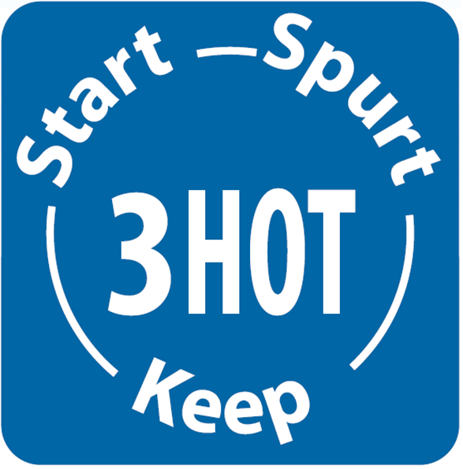

Фильтрация

* Энзимный фильтр - отвечает за уничтожение бактерий.
* Фотокаталитический фильтр - отвечает за дезодорирующий эффект, а так же притягивает пыль и пыльцу. Его не нужно заменять при загрязнении, он подходит для многоразового использования. Промойте его под напором проточной воды, затем оставьте его сохнуть на солнце. После этой несложной процедуры фильтр вновь готов к использованию.
* Турмалиновый состав, которым во внутреннем блоке кондиционера обработаны все компоненты, включая теплообменник, обеспечивает 24 часа в сутки поступление в помещение ионов, а значит и чистого воздуха.

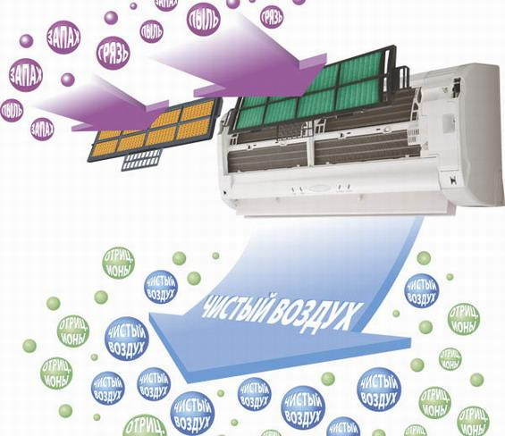

Экономия энергопотребления

Кондиционеры серий SRK-HG/HE-S позволяют сэкономить в год до 30% электроэнергии. По коэффициенту энергоэффективности сплит-системы данной серии относят к А-классу, но при этом не теряют КПД.

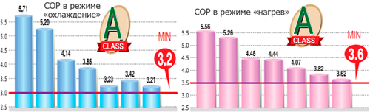

Auto Flap - Автоуправление жалюзи

Створка жалюзи автоматически размещается в оптимальном угле наклона в любом режиме работы кондиционера.

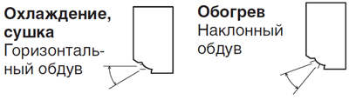

Air Scroll - Циркуляция воздушных масс

Раскачивающаяся створка жалюзи, за счет попеременного изменения угла наклона, обеспечивает равномерное движение воздушных масс по всему периметру помещения и отсутствие сквозняков.

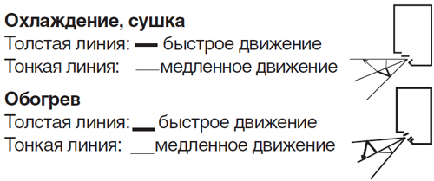

UP/DOWN – Вертикальное движение жалюзи

Раскачивание створки жалюзи вверх и вниз, при котором возможно установить какой угодно угол ее наклона (0°- 90°).

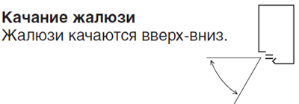

Lateral Swing – Горизонтальное движение жалюзи

Автораскачивание жалюзи то вправо, то влево осуществляет подачу свежего воздуха попеременно в ту часть помещения, куда указывает направление. Остановка движения створки жалюзи возможна под любым необходимым углом.



Memory – Запоминание позиции

В какой бы позиции не остановились жалюзи при отключении кондиционера, при возобновлении работы они возвращаются в то же положение наклона. (Возможно автоматическое управление жалюзи, при котором, после возобновления работы кондиционера, не утрачиваются заданные ранее параметры.



Self Diagnostik - Самодиагностика

Запускается автоматически при появлении неисправностей, с помощью микроконтроллера, управляющего кондиционером.



**Самоочистка**

После отключения, кондиционер еще в течении 2-х часов избавляется от влаги во внутреннем блоке, после чего выключается автоматически. Этот процесс, предотвращает появление плесени и размножение различных бактерий.

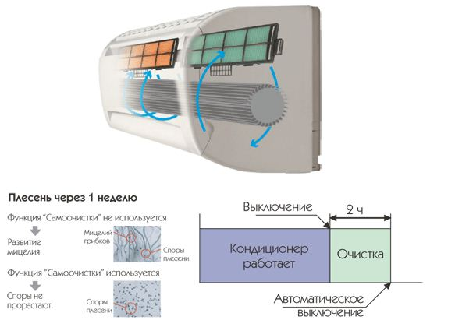

Характеристики

Сплит-системы Mitsubishi Heavy серий SRK-HE/HG-S1 подходят для эффективного обслуживания площадей 20-70 м² и для помещений, таких как склад или цех, с необходимостью строгого поддержания определенного температурного режима, независимо от времени года. Установка зимнего комплекта подразумевает возможность процесса охлаждения воздуха, если снаружи даже -30 °С.

Серия SRK-HE-S1 представлена в 4-х моделях, а SRK-HG-S в 3-х. Ниже рассмотрим их характеристики более подробно.

*Таблица 1 - характеристики серий*

|  |  |  |  |  |  |  |  |
| --- | --- | --- | --- | --- | --- | --- | --- |
|  | **SRK20HG-S** | **SRK28HG-S** | **SRK40HG-S** | **SRK50HE-S1** | **SRK56HE-S1** | **SRK63HE-S1** | **SRK71HE-S1** |
| **Параметр** |  | | | | | | |
| **Технология** | неинверторная | неинверторная | неинверторная | неинверторная | неинверторная | неинверторная | неинверторная |
| **Режим работы** | холод/тепло | холод/тепло | холод/тепло | холод/тепло | холод/тепло | холод/тепло | холод/тепло |
| **Обслуживаемая площадь помещения** | до 20 м² | до 25 м² | до 35 м² | до 45 м² | 50 м² | 60 м² | 70 м² |
| **Мощность охлаждения** | 2.07 кВт | 2.6 кВт | 3.6 кВт | 4.7 кВт | 5.1 кВт | 6.3 кВт | 7.1 кВт |
| **Мощность обогрева** | 2.22 кВт | 2.8 кВт | 3.92 кВт | 5.3 кВт | 5.8 кВт | 6.7 кВт | 7.5 кВт |
| **Потребляемая мощность в режиме охлаждения** | 0.64 кВт | 0.81 кВт | 1.12 кВт | 1.41 кВт | 1.59 кВт | 2.19 кВт | 2.21 кВт |
| **Потребляемая мощность в режиме обогрева** | 0.61 кВт | 0.77 кВт | 1.15 кВт | 1.40 кВт | 1.58 кВт | 1.85 кВт | 2.07 кВт |
| **Энергоэффективность при охлаждении** | Класс энергоэффективности A3.23 | Класс энергоэффективности A3.21 | Класс энергоэффективности A3.21 | Класс энергоэффективности A3.33 | Класс энергоэффективности A3.21 | Класс энергоэффективности C2.88 | Класс энергоэффективности A3.21 |
| **Энергоэффективность при обогреве** | Класс энергоэффективности A3.64 | Класс энергоэффективности A3.64 | Класс энергоэффективности B3.41 | Класс энергоэффективности A3.79 | Класс энергоэффективности A3.67 | Класс энергоэффективности A3.62 | Класс энергоэффективности A3.62 |
| Годовое энергопотребление | 305 кВт | 405 кВт | 560 кВт | 705 кВт | 795 кВт | 1095 кВт | 1105 кВт |
| **Фреон** | R410A | R410A | R410A | R410A | R410A | R410A | R410A |
| **Уровень звукового давления внутреннего блока в режиме охлаждения** | 27 - 30 - 34 дБ(А) | 30 - 33 - 39 дБ(А) | 34 - 38 - 40 дБ(А) | 34 - 39 - 43 дБ(А) | 35 - 40 - 44 дБ(А) | 37 - 40 - 44 дБ(А) | 38 - 41 - 45 дБ(А) |
| **Уровень звукового давления внутреннего блока в режиме обогрева** | 27 - 31 - 34 дБ(А) | 29 - 33 - 40 дБ(А) | 34 - 38 - 40 дБ(А) | 35 - 39 - 44 дБ(А) | 35 - 39 - 44 дБ(А) | 37 - 41 - 45 дБ(А) | 38 - 41 - 46 дБ(А) |
| **Размеры внутреннего блока (В x Ш x Г)** | 268 x 790 x 199 мм | 268 x 790 x 199 мм | 268 x 790 x 199 мм | 298 x 840 x 259 мм | 298 x 840 x 259 мм | 318 x 1098 x 248 мм | 318 x 1098 x 248 мм |
| **Вес внутреннего блока** | 8.5 кг | 8.5 кг | 8.5 кг | 12 кг | 12 кг | 15 кг | 15 кг |

*Сравнение серии SRK-HE-S1 с подобными сериями других марок*

Возьмем для сравнения Mitsubishi Electric серии MS-GF-VA и Daikin серии FTYN-L.

*\*Таблица 2 - сравнение с другими марками (взяты модели для обслуживания 50 м²).*

|  |  |  |  |
| --- | --- | --- | --- |
|  | **Mitsubishi Heavy SRK50HE-S1** | **Mitsubishi Electric MS-GF50VA** | **Daikin FTYN50L** |
| Параметр |  | | |
| **Технология** | неинверторная | неинверторная | неинверторная |
| **Площадь помещения** | до 50 м² | до 50 м² | до 50 м² |
| Режим работы | холод / тепло | холод | холод / тепло |
| **Мощность охлаждения** | 4.7 кВт | 4.85 кВт | 5.25 кВт |
| **Мощность обогрева** | 5.3 кВт | нет данных | 5.55 кВт |
| **Потребляемая мощность в режиме охлаждения** | 1.41 кВт | 1.48 кВт | 1.64 кВт |
| **Потре**б**ляемая мощность** в **режиме обогрева** | 1.4 кВт | нет данных | 1.48 кВт |
| **Энергоэффективность при охлаждении** | Класс энергоэффективности A3.33 | Класс энергоэффективности B3.08 | Класс энергоэффективности B3.06 |
| **Энергоэффективность при обогреве** | Класс энергоэффективности A3.79 | нет данных | Класс энергоэффективности B3.54 |
| Годовое энергопотребление | 705 кВт | нет данных | 818 кВт |
| **Фреон** | R410A | R410A | R410A |
| Энзимный фильтр | + | — | + |
| Дезодорирующий фильтр | + | — | + |
| Ионизация | + | — | — |
| Теплый пуск | + | — | + |
| Автоматическое удаление инея | + | — | нет данных |
| Максимальный уровень шума (дБ) | 43 дБ | 45 дБ | 44 дБ |
| Размеры внутреннего блока (В x Ш x Г) | 298 x 840 x 250 мм | 325 x 1100 x 238 мм | 310 x 1065 x 224 мм |
| Вес внутреннего блока | 12 кг | 16 кг | 14 кг |
| **Средняя цена модели \*** | 58 000 | 59 990 | 54 500 |

*\*Данные взяты с Яндекс.Маркета на 24.11.2016 г. (Москва)*

Подводя итоги, стоит отметить, что приведенная для сравнения модель Mitsubishi Electric уступает Mitsubishi Heavy: работает только на охлаждение; отсутствуют энзимный и дезодорирующий фильтры, а также не происходит ионизации; нет функции теплого пуска и автоудаления инея; размер внутреннего блока больше; цена выше.

По сравнению с другими, кондиционеры серии SRK-HE/HG-S1 более энергоэффективны как при охлаждении, так и при обогреве, а также по энергопотреблению за год.

Привлекательность данных кондиционеров заключается в доступной цене, при сочетании функций технологичности, надежности и простоты.

Вся статья с таблицами: Всего символов:8495 Без пробелов:7246